API

CRUD (acrónimo de Create, Read, Update e Delete na língua Inglesa) para as quatro operações básicas utilizadas em bases de dados relacionais (RDBMS) ou em interface para utilizadores para criação, consulta, atualização e destruição de dados.
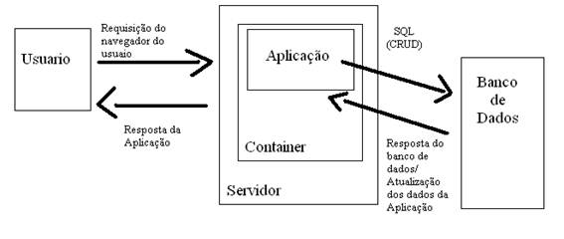

Principais requisitos para a API
– Deve usar os padrões da Web, onde eles fazem sentido
– Deve ser amigável para o desenvolvedor e ser explorável por meio de uma barra de endereços do navegador
– Deve ser simples, intuitivo e consistente para tornar a adoção não só fácil, mas agradável
– Ele deve fornecer flexibilidade suficiente para alimentar a maioria dos usuários
– Deve ser eficiente, mantendo o equilíbrio com os outros requisitos
Uma API é uma interface do desenvolvedor - assim como qualquer interface do usuário, é importante garantir que a experiência do usuário seja pensada com cuidado!

O nome do terminal deve ser singular ou plural? A regra keep-it-simple aplica-se aqui. Embora o seu gravador interno lhe diga que é errado descrever uma única instância de um recurso usando um plural, a resposta pragmática é manter o formato da URL consistente e sempre usar um plural.

